**路由器基本配置大作业**

Boson NetSim

**一.实验目的**

1.掌握路由器的基本知识

2.掌握路由器端口的配置

3.掌握路由协议的基本配置

4.熟悉使用Boson Netsim模拟器

**二．实验内容**

1. 本实验要求自行构建一个网络拓扑，要求包括3个以上路由器（路由器采用串行连接），用于连接两个以太网，每个以太网至少包括1台主机；

2.完成路由器、主机等设备的配置；使用RIP或OSPF来维护路由器的路由表。

3.实验配置完成后，两台主机要能够相互ping通

4.实验报告要包括网络拓扑、配置以及结果

**三．实验步骤**

**拓扑图**

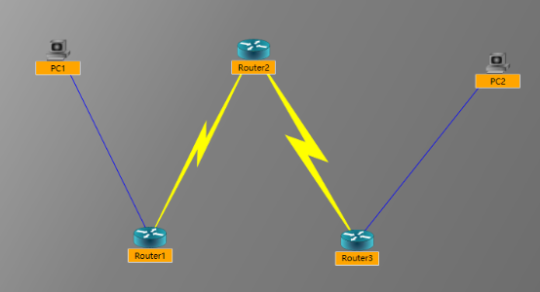

各端口ip

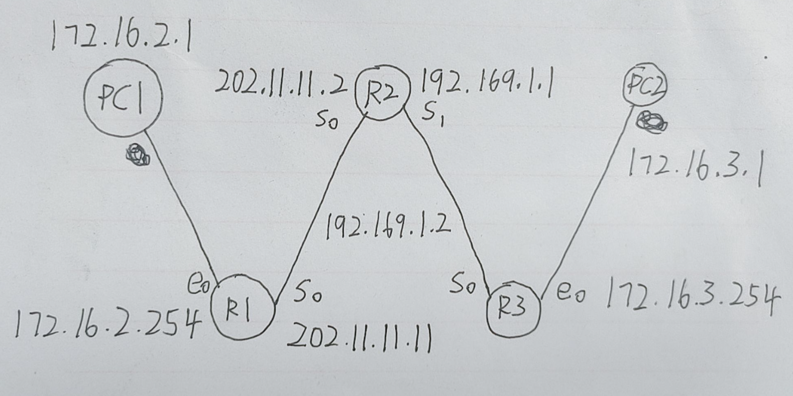

配置命令

**1.Router1**

enable

configure terminal

hostname Router1

interface ethernet 0/0

ip address 172.16.2.254 255.255.255.0

no shutdown

interface serial 0/0

ip address 202.11.11.11 255.255.255.0

clock rate 64000

no shutdown

end

**2.Router2**

enable

configure terminal

hostname Router2

interface serial 0/0

ip address 202.11.11.2 255.255.255.0

no shutdown

interface serial 0/1

ip address 192.169.1.1 255.255.255.0

clock rate 64000

no shutdown

end

**3.Router3**

enable

configure terminal

hostname Router3

interface serial 0/0

ip address 192.169.1.2 255.255.255.0

no shutdown

interface ethernet 0/0

ip address 172.16.3.254 255.255.255.0

clock rate 64000

no shutdown

end

**4.PC1**



**5.PC2**

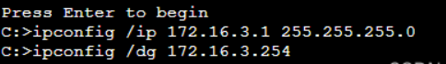

**6.配置rip协议**

// Router1配置rip协议

router rip

network 172.16.2.0

network 202.11.11.0

end

// Router2配置rip协议

router rip

network 202.11.11.0

network 192.169.1.0

end

// Router3配置rip协议

router rip

network 192.169.1.0

network 172.16.3.0

end

**7.ping结果**

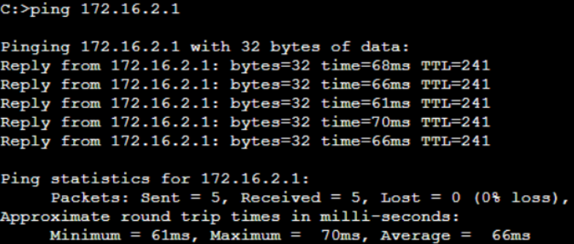

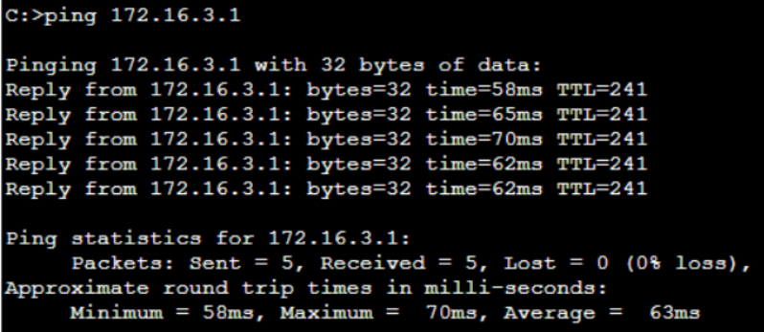

**四．实验总结**

在安装 Boson NetSim 时困难重重，出现了incomplete command 等问题，一定要严格按照说明文档进行安装。通过本次实验熟练掌握了 Boson Netsim 模拟器的使用，熟悉了路由器的基本配置，加深了对路由协议的理解。